Mosaic Software AG

WKN/ID: 710020 | Ticker: n.a. | Sektor: Software | Branche: Softwareservice/-dienstleistung | Land: Deutschland

Börse: Stuttgart

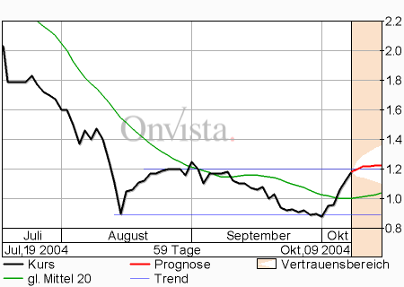
  Basis (Schlusskurs)
  Datum | Kurs (EUR)
  09.10.04 | 1.18
  Prognosen (Schlusskurse)
  Datum | Kurs (EUR) | Veränd. in %
  11.10.04 | 1.20 | +1.69
  12.10.04 | 1.22 | +3.39
  13.10.04 | 1.22 | +3.39
  14.10.04 | 1.22 | +3.39
  15.10.04 | 1.22 | +3.39
  Ertrag-Risiko-Indikator
  0 |  | 100
  67 (Positiv)
  Letzte Aktualisierung: 10.10.04 5:00
  Aktuell
  Datum/Uhrzeit: | 08.10.04 13:30
  Aktueller Kurs (EUR): | 1.18
  Veränderung in %: | 0.00
  Tages Tief/Hoch (EUR): | 1.12 / 1.18
  Jahres Tief/Hoch (EUR): | 0.88 / 3.85
  Letztes Volumen (Stück): | 450
  Volumen Gesamt (Stück): | 450

